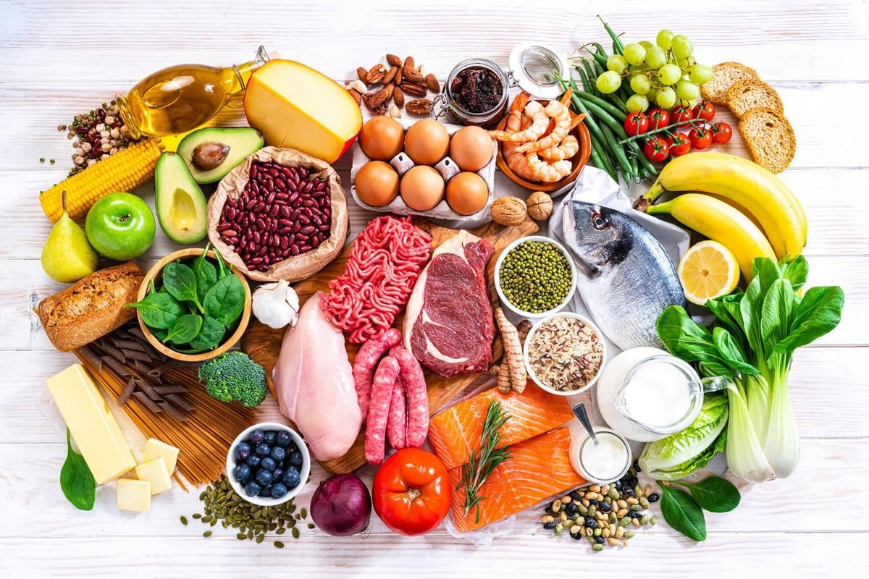

Рекомендации для родителей по закреплению лексической темы: ПРОДУКТЫ ПИТАНИЯ

***Учитель-логопед/дефектолог Зверева С.В.***

***Хочу всѐ знать!***

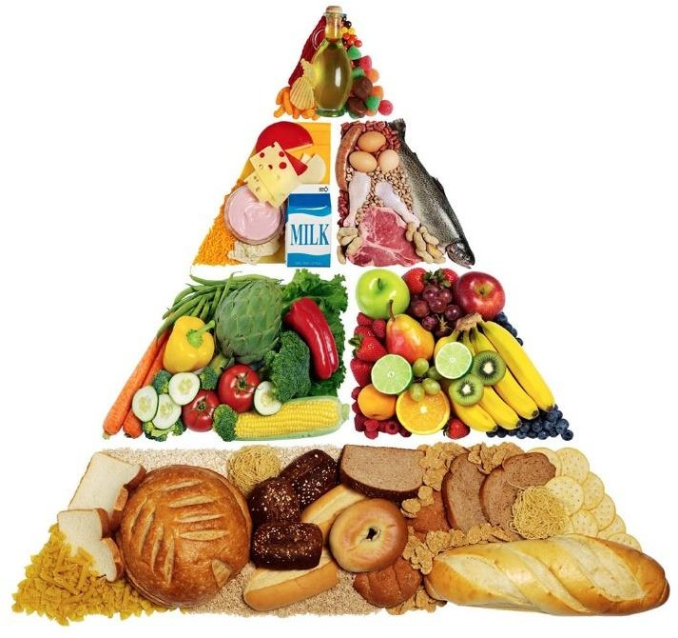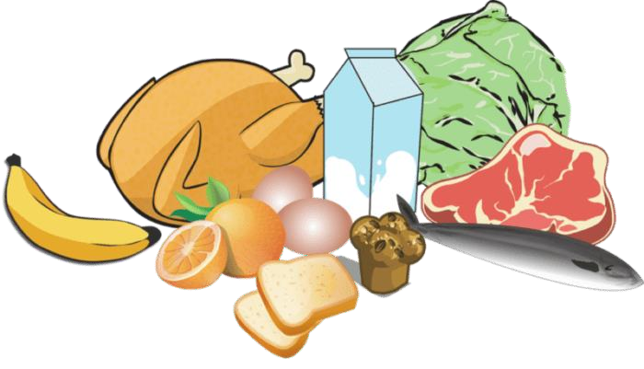

Посетите магазин**вместе с ребенком** и познакомьте его с названиями различных продуктов:

Хлебобулочные изделия – хлеб, баранки, бублики, пирожки Рыба – котлеты, консервы

Мясо – котлеты, отбивные, фрикадельки, колбаса, сосиски, сардельки, ветчина Молочные продукты – молоко, сыр, сметана, простокваша, кефир

Крупы – гречка, рис, пшено, манка

**Закрепить** в словаре обобщающее понятие «продукты питания».

**Назвать признаки**, что относятся к продуктам питания: кислый, пресный, соленый, жареный, вареный, горький, мягкий, жесткий, сочный, сухой, сладкий, острый,

молочный, мясной, овощной, творожный, консервированный

# Д/игра «Четвёртый лишний»:

Колбаса, котлета, сыр, сосиски Молоко, кефир, лимонад, сметана Хлеб, булка, масло, батон

Сок, вода, каша, компот

Курица, рис, греча, пшено

# Д/игра «Скажи ласково»

Блин – блинчик Сыр – сырок Булка – булочка

Творог – творожок Салат – салатик

Котлета – котлетка Суп – супчик

Каша – кашка

# Д/игра «Назови сок, варенье, суп, кашу»

Сок из … (Яблок, вишни, ананаса) Суп из … (Рыбы, овощей, курицы)

Варенье из … (Малины, инжира, абрикоса) Пюре из (Картофеля, тыквы, яблок)

# Д/ упр. «Назови блюда правильно» (образование относительных прилагательных):

Суп из молока (какой?) – молочный

Пюре из картофеля (какое?) – картофельное Котлеты из рыбы (какие?) – рыбные

Каша из риса (какая?) – рисовая

Фарш из свинины (какой?) – свиной

Компот из ягод (какой?) – ягодный Рагу из овощей (какое?) – овощное Тефтели из мяса (какие?)– мясные

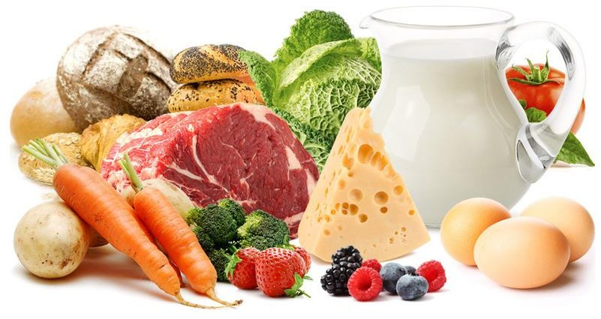

Запеканка из творога (какая?)– творожная Хлеб из ржи (какой?) - ржаной

# Д/ упр. «Скажи наоборот» (поиск антонимов) (ребёнок говорит, а взрослый записывает):

молоко жидкое, а сметана … творог мягкий, а сыр …

хлеб горячий, а мороженое …

**Выучить стихотворение** Жили – были сыр, котлеты, Мармелад, зефир, конфеты, Соки, овощи и фрукты,

Называем их - продукты, Называем их - еда,

Очень любим их всегда!